**Покормите птиц зимой**

Птицы – прекрасная часть живой природы. Они поднимают нам настроение своими трелями, щебетанием. Разных птиц можно увидеть в нашем городе. Когда становится холодно, часть из них улетают в тёплые страны. Но, есть птицы, которые живут у нас постоянно. На территории нашего детского сада мы с ребятишками наблюдаем за воробьями, синичками, свиристелями, голубями, сороками, воронами.

Зимой птичкам не найти ни насекомых, ни семян трав, деревьев. За окном нашей группы растёт боярышник. Мы с ребятами часто видим, как свиристели клюют оставшиеся ягодки на веточках. Их прилетает так много, и малыши переживают, что скоро ягодки закончатся и птичкам нечего будет кушать.

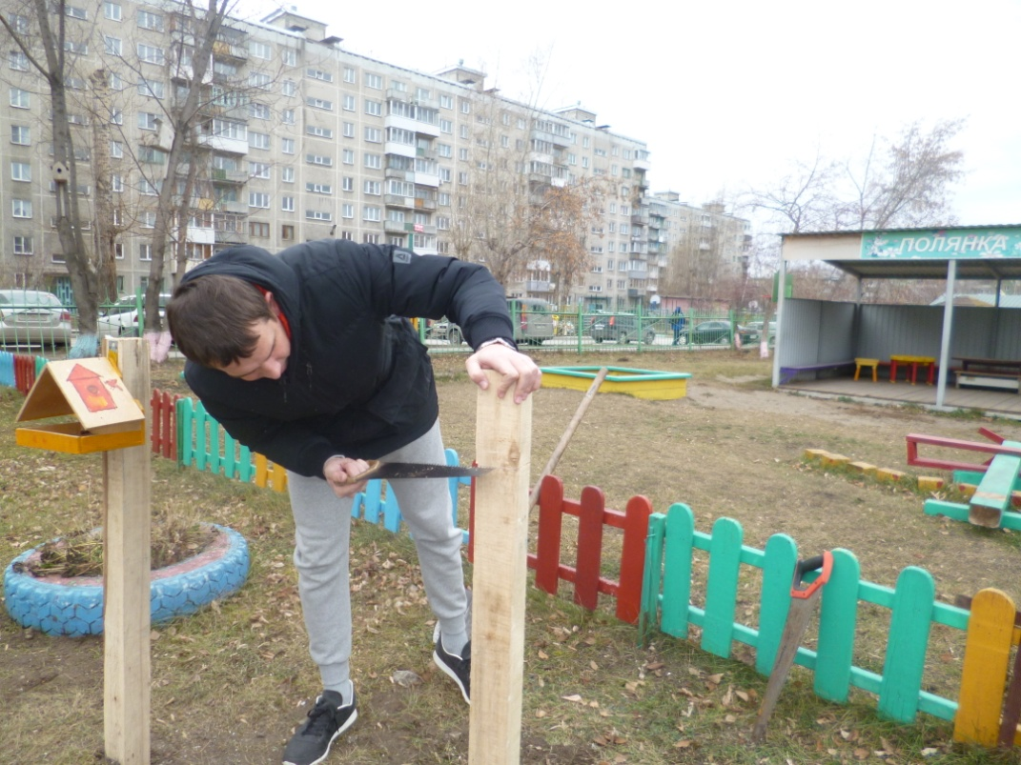В детском саду решили устроить «Птичью столовую» силами всех групп. В нашей группе деткам по два, три года. И мы тоже приняли участие в этом хорошем деле. Мы побеседовали с родителями. Одни папы смастерили кормушки, другие помогли сделать аллею для «столовой», мамы некоторые кормушки раскрасили.

Мы с малышами узнали, чем можно кормить птиц:

семенами подсолнечника и тыквы не жареными,

пшеном,

гречкой,

кусочками несоленого сала,

сухими крошками белого хлеба,

пшеницей;

и что нельзя птичкам:

солёные семечки,

ржаной хлеб и крошки,

чипсы, солёные сухарики,

свежий хлеб, который на морозе замерзает,

арахис.

Дети с радостью приносят корм для птиц и наполняют кормушки. А потом мы наблюдаем, как много птичек прилетают в нашу «Столовую». Давайте вместе помогать нашим птичкам пережить холодную и голодную зиму.

